Nazwa projektu: Księgarnia

Autor: Kamila Szydełko

Cel projektu : Stworzenie strony internetowej dla księgarni

Cele szczegółowe:
- Utworzenie funkcjonalnej strony księgarni
- Przedstawienie oferty handlowej potencjalnym klientów
- Doskonalenie umiejętności tworzenia stron internetowych

Funkcjonalności:
- Przeglądanie książek
- Składanie zamówień na książki dla zalogowanych użytkowników
- Rejestracja oraz logowanie się do serwisu
- Dodawanie do ulubionych
- Sortowanie książek według kategorii
- Dodawanie książek oraz kategorii z panelu administratora
- Zmiana danych osobowych podanych przy rejestracji
- Zmiana statusu zamówień przez administratora
- Sprawdzanie ilości książek na stanie przed dodaniem do koszyka oraz przy składaniu zamówienia

Interfejs serwisu

Strona główna
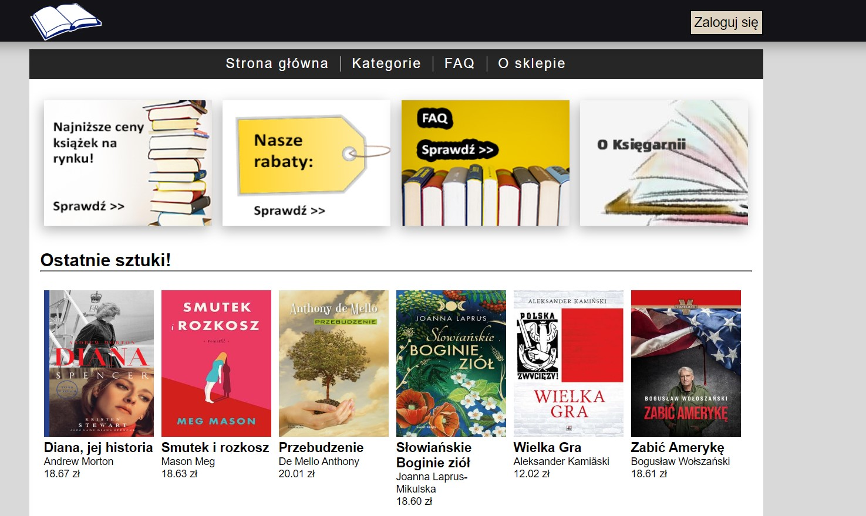

Kategorie
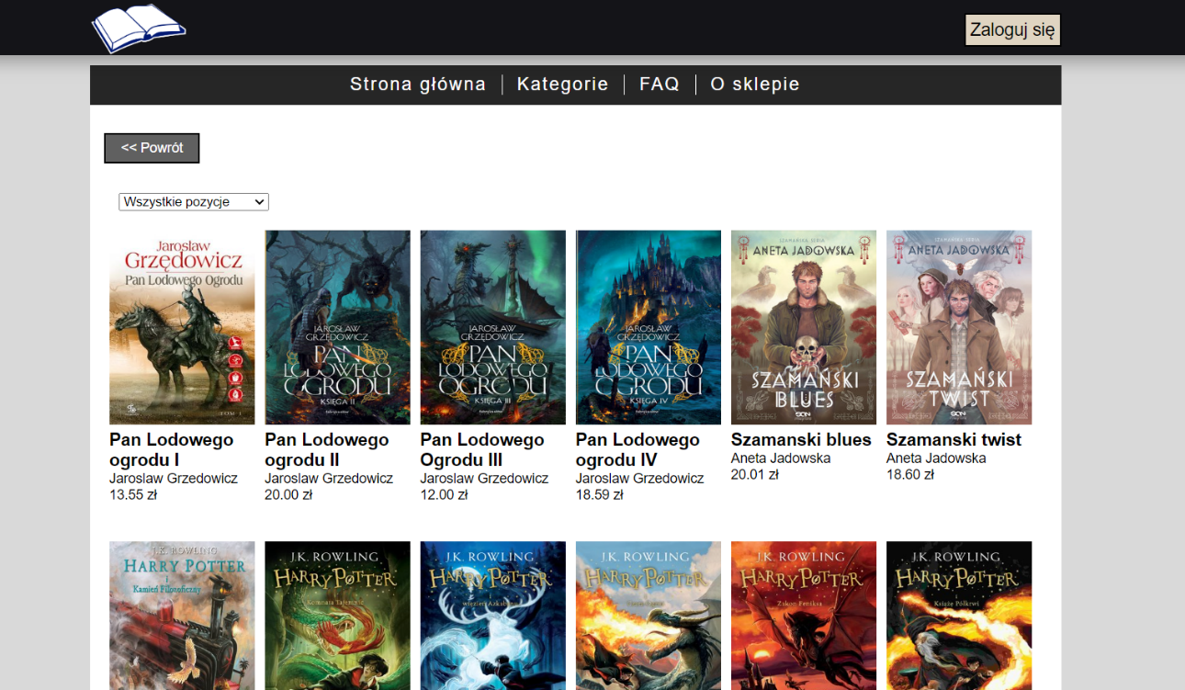

Panel administratora
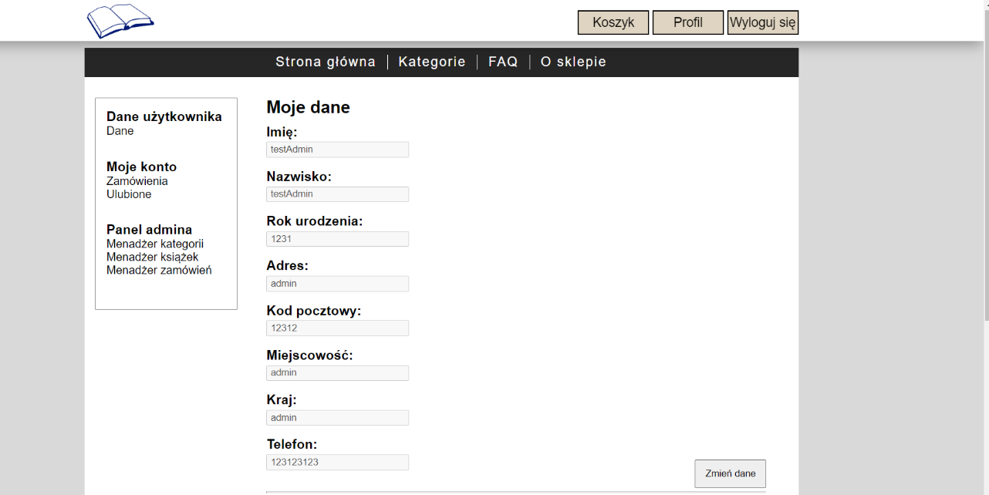

Zarządzenia zamówieniami
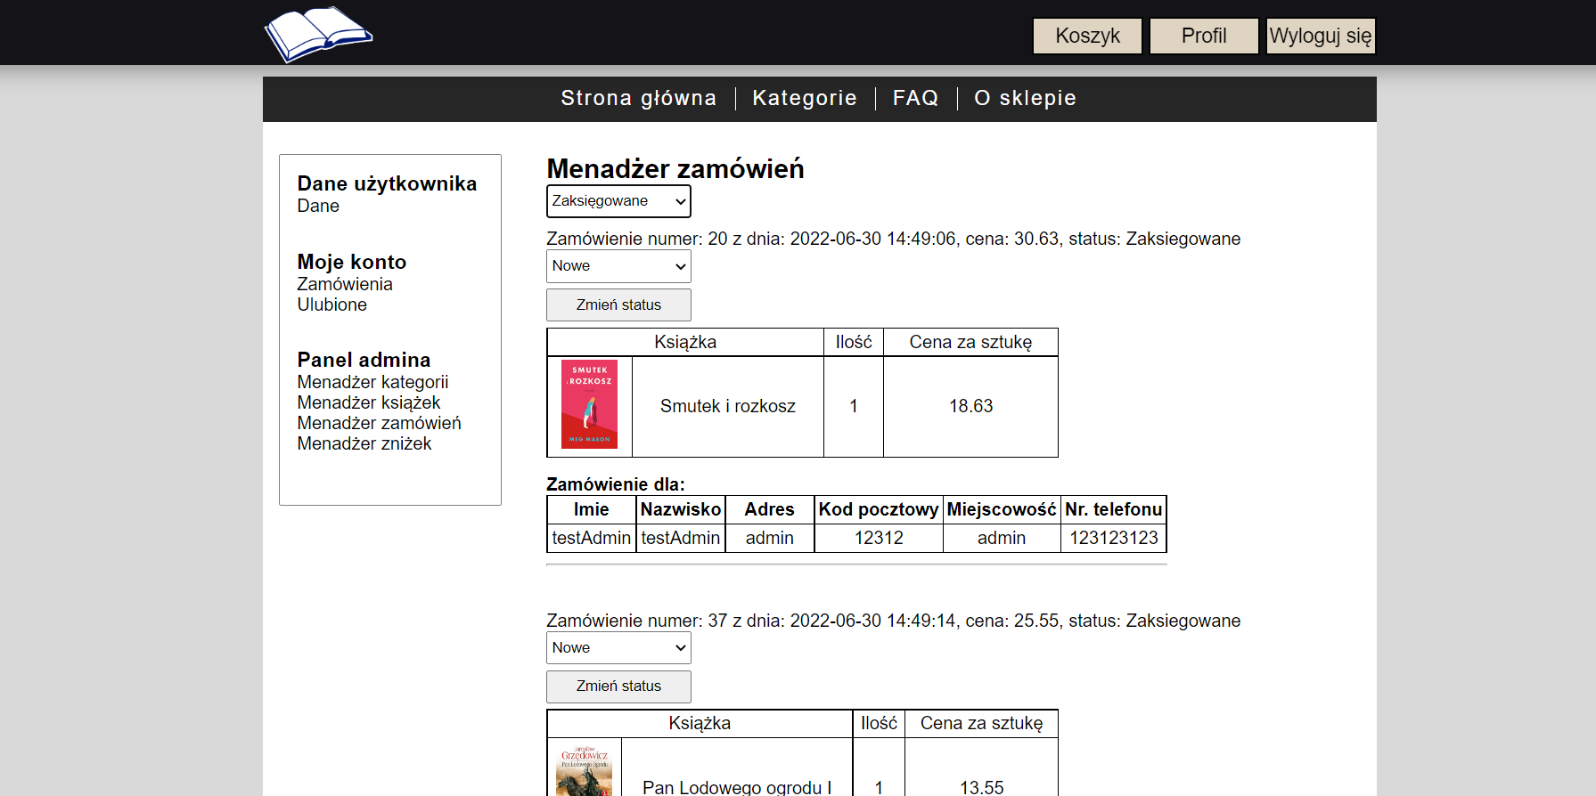

Baza danych

Diagram ERD
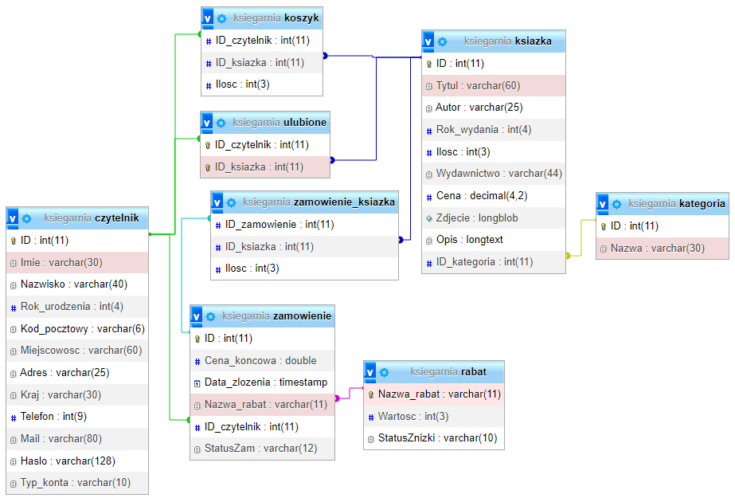

Wykorzystane technologie
- HTML
- CSS
- JavaScript
- PHP
- SQL

